Цель: Развитие умений устанавливать простейшие связи между явлениями живой и неживой природы, умений вести сезонные наблюдения, замечать красоту зимней природы. Продолжение знакомства с зимними видами спорта. Формирование представлений о безопасном поведении людей зимой. Формирование исследовательского и познавательного интереса в ходе экспериментирования с водой и льдом. Расширение знаний о свойствах снега и льда.
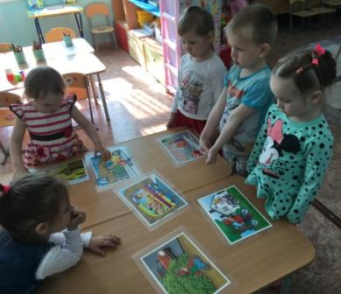
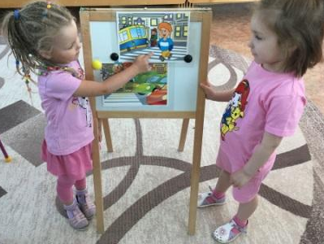
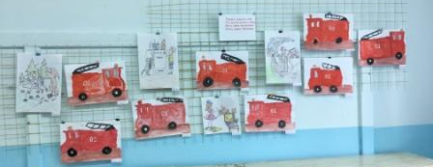
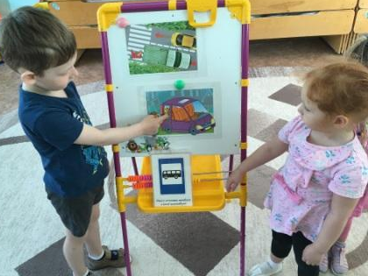
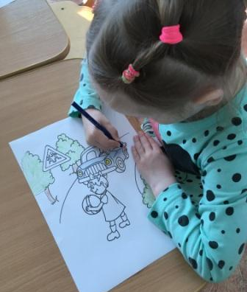
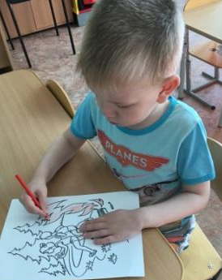
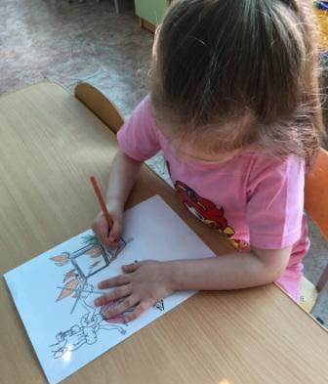
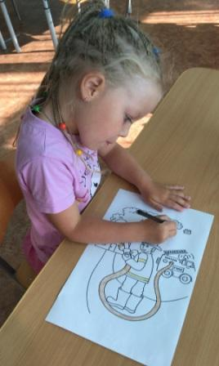
Июнь 2018, 8 группа
Ребята помните о том,
Что нельзя шутить с огнем
Кто с огнем не осторожен
У того пожар возможен

